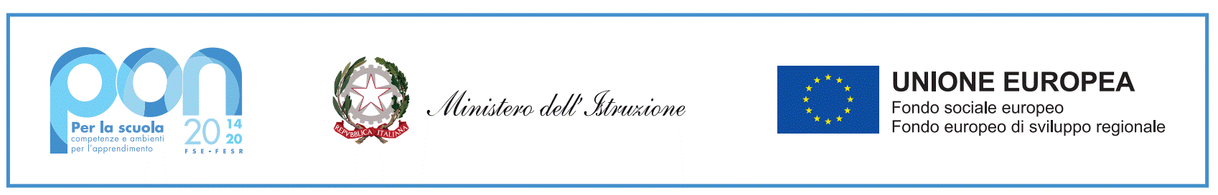
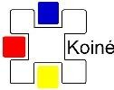
Ministero dell'Istruzione
Istituto Comprensivo Statale
K o i n é
via Gentili 20 – 20900 Monza (MB)
Tel. e fax: 039 2000621 – 039 2003037. email: mbic8ah00d@istruzione.it PEC: mbic8ah00d@pec.istruzione.it Cod.fisc. 94581300152. Codice univoco dell'ufficio UFPQH9

Circolare n. 245 Monza, 09 marzo 2022

Oggetto: Progetto “WP4 - Smart City e spazi di quartiere”
Il progetto, deliberato nel 2016, è giunto quest’anno alla fase finale. All’interno del percorso progettuale gli studenti:
- osservano la propria città con uno sguardo critico per leggerne i mutamenti e soprattutto immaginarne lo sviluppo, riconoscendosi protagonisti di quel cambiamento;
- approfondiscono i diversi motivi di cambiamento della città su cui è possibile intervenire in modo più efficace;
- comprendono in che modo intervenire efficacemente su due fattori: la comunità (il software) e le nuove tecnologie (l’hardware), riconoscendo che se da un lato i nuovi strumenti a disposizione possono essere degli incredibili acceleratori di cambiamento, non possono avere alcun impatto nelle città se non si lavora di pari passo sulle comunità, per abilitarle al cambiamento e all’uso di quegli strumenti in modo consapevole;
- imparano a raccontare, emozionare, coinvolgere chi ci sta accanto, non costruendo bellissimi modelli teorici che restano patrimonio esclusivo di pochi, ma fanno circolare idee e intuizioni.
Il prodotto finale consiste nella realizzazione di un video che verrà presentato al festival “Hack Town” di Matera il 22/23 luglio 2022 da un gruppo di alunni della classe partecipante.
Si avvisano pertanto le famiglie della classe 3A che dal mese di marzo il progetto, iniziato il 3 febbraio 2022 in orario curricolare, proseguirà in orario extra-scolastico, ogni venerdì dalle 14.30 alle 16.30 a partire dall’11 marzo 2022 sino al 27 maggio 2022.
Gli studenti potranno fermarsi a scuola per la consumazione di un pranzo al sacco sotto la supervisione dei docenti Megna e Sciannamè, referenti del progetto.
Si richiede l’autorizzazione dei genitori dei ragazzi coinvolti per la permanenza a scuola e il rientro in autonomia.

La Dirigente Scolastica
Anna Guglielmetti
(Firma autografa sostituita a mezzo stampa
ai sensi dell’art. 3, comma 2,del D.lgs n. 39 del 1993)

